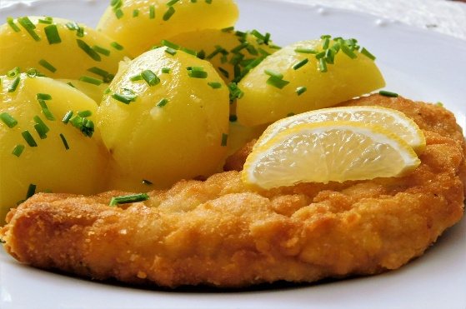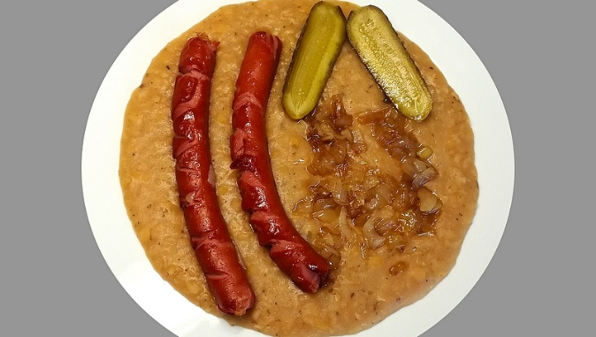

Jídelní lístek 12.5.2025 – 18.5.2025

Pondělí 12.5.2025

Polévka: Kmínová s vejci

1. Střapačky se zelím a uzeným masem
2. Kotlet na hořčiči, brambory, obloha

Úterý 13.5.2025

Polévka: Zeleninová s kapáním

1. Hovězí svíčková na smetaně, jemný knedlík
2. Špagety s kuřecím masem a bylinkami

Středa 14.5.2025

Polévka: Hrášková

1. Vepřová pečeně v mrkvi, brambory
2. Krůtí na divoko, těstoviny

Čtvrtek 15.5.2025

Polévka: Celerový krém s krutóny

1. Holandský řízek, bramborová kaše, okurka
2. Burguritto(rizoto) s masem a zeleninou, zelný salát

Pátek 16.5.2025

Polévka: Cizrnová

1. Žemlovka s tvarohem a jablky
2. Bratislavské plecko, dušená rýže/jemný knedlík

Sobota 17.5.2025

Polévka: Vepřová s bulgurem

1. Husarská roláda, šťouchané brambory, salát

Neděle 18.5.2025

Polévka: Drůbková s těstovinou

1. Vepřová kýta na houbách, rýže/jemný knedlík